Video 1:32;

1. **Presentation:** Layout, apresentação para o usuário;
2. **Services:** serviços REST, WebServices e outros serviços (que não sejam domain services).
3. **Application:** chama com os DomainServices através de Injeção de Dependências e repassa para Presentation;
4. **Domain**

* Entities : Modelos do Negocio;
* Interfaces : contratos com requisitos mínimos, para serem implementadas pelas outras camadas (Repositório Genérico)
* Services: Como Aplicar regras da Entity;

1. **Infra**
   1. Data

* Context : ContextoBD;
* EntityConfig : Regra de Criação das tabelas (EntityTypeConfiguration<TEntity>)
* Repositories: Classes Concretas que implementam interfaces do Domain
  1. CrossCutting

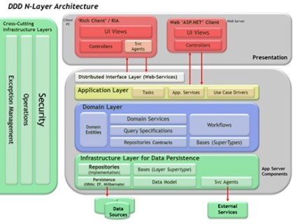

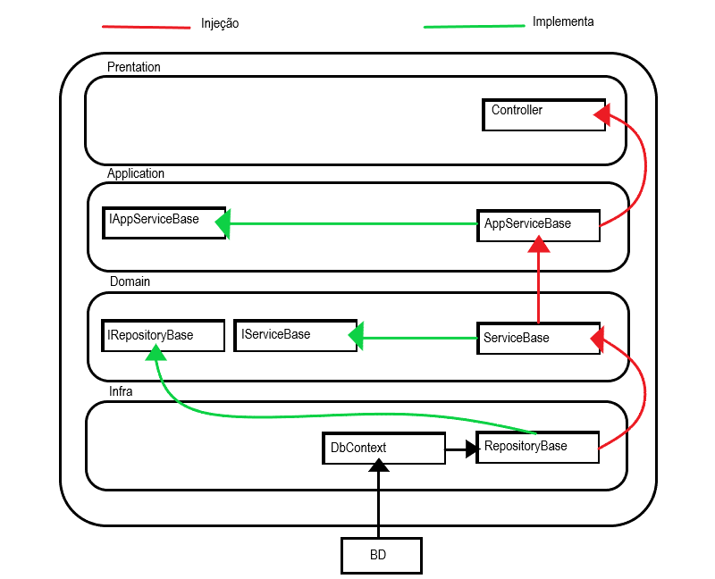

Duvida:

- AppServiceBase Não poderia implementar IServiceBase e receber injeção de RepositoryBase?

